PENDULO SIMPLE
El péndulo simple (también llamado péndulo matemático o péndulo ideal) es un sistema idealizado constituido por una partícula de masa m que está suspendida de un punto fijo o mediante un hilo inextensible y sin peso.
Un péndulo simple se define como una partícula de masa m suspendida del punto O por un hilo inextensible de longitud l y de masa despreciable.
Si la partícula se desplaza a una posición θ₀ (ángulo que hace el hilo con la vertical) y luego se suelta, el péndulo comienza a oscilar.
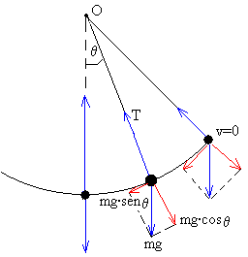 | El péndulo describe una trayectoria circular, un arco de una circunferencia de radio l. Estudiaremos su movimiento en la dirección tangencial y en la dirección normal.  Las fuerzas que actúan sobre la partícula de masa m son dos  - el peso mg  - La tensión T del hilo
Descomponemos el peso en la acción simultánea de dos componentes, mg·senθ en la dirección tangencial y mg·cosθ en la dirección radial.
- Ecuación del movimiento en la dirección radial
La aceleración de la partícula es a_{n}=v²/l dirigida radialmente hacia el centro de su trayectoria circular.
La segunda ley de Newton se escribe
ma_{n}=T-mg·cosθ
Conocido el valor de la velocidad v en la posición angular θ podemos determinar la tensión T del hilo.
La tensión T del hilo es máxima, cuando el péndulo pasa por la posición de equilibrio, T=mg+mv²/l
Es mínima, en los extremos de su trayectoria cuando la velocidad es cero, T=mgcosθ₀
- Principio de conservación de la energía
En la posición θ=θ₀ el péndulo solamente tiene energía potencial, que se transforma en energía cinética cuando el péndulo pasa por la posición de equilibrio.
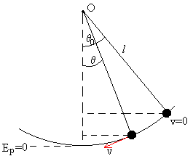 | Comparemos dos posiciones del péndulo:  En la posición extrema θ=θ₀, la energía es solamente potencial.  E=mg(l-l·cosθ₀)  En la posición θ, la energía del péndulo es parte cinética y la otra parte potencial

